自动影像测量系统的设计（二号）
张舞杰（四号）
（华南理工大学 机械工程学院，广东 广州 510640）（五号）

摘 要：目的：为了实现对工件的自动影像测量，建立了自动影像测量系统。对该系统所采用的图元识别、图元测量、基于自动聚焦原理的高度测量等算法进行研究。方法：首先，根据圆形和矩形图元的面积和真圆度等特征参数介绍了图元识别算法。接着，以直线和圆形图元为例分析了典型图元的测量算法，即在提取图元边缘点的基础上进行图元拟合。然后，在分析比较能量谱等聚焦评价方法的性能的基础上，说明了采用自动聚焦原理进行高度测量的算法。最后，介绍了系统比例尺的设定方法以及光栅尺读数的误差补偿方法。结果：实验结果表明：比例尺的标定精度为0.5μm；图元的测量精度在微米级；高度测量精度为0.035mm。结论：基本满足自动影像测量的稳定可靠、精度高、抗干扰能力强等要求。（小五号）
关键词：计算机视觉；边缘检测；图元；曲线拟合；亚像素 （摘要和结论要有数据，要按照本格式写目的：方法，结果，结论分开写）

Design of automatic image measuring system
ZHANG Wujie, YANG Yilu, LI Di, YE Feng

（College of Mechanical Engineering, South China Univ. of Tech., Guangzhou 510641, China）

Abstract:Objetive: In order to realize automatic image measurement for parts, an automatic image measurement system is established and its applied algorithms such as geometric figure recognition and measurement, height measurement based on autofocus and etc is investigated.Method :First, based on image feature parameters such as area, Circularity, perimeter and etc, the recognition algorithms for typical geometric Figures of rectangle and circle are presented. Measuring principles and algorithms of typical plane geometric figures are analyzed by taking the measurements of the line and circle geometric figures as an example. i.e., the figure fitting is adopted after the edge points of geometric figures are extracted. Then after the performance of several autofocus evaluating methods is compared, the algorithm of height measurement by visual automatic focusing is analyzed. Finally, the method of scale setting up of measurement and the correction of the error of raster reading are discussed as well. Result: Experimental results indicate that the precision of the system’s scale setting up is 0.5μm and the measuring precision of figures is within micron, and the precision of height measurement is 0.035mm.Conclusion:It can satisfy the system requirements of non-contact, online, real time, higher precision and rapid speed, as well as strong anti-jamming and stabilization.
Key words: Computer vision; Edge detection; Geometric figure; Curve fitting; Subpixel

1 引言（四号）
随着产品的微型化，加工订单的国际化，对产品测量和检测的要求越来越高。测量精度从0.01mm向0.001mm过渡,计量方式从抽检向全额检验过渡，测量项目从简单走向复杂、从单项走向多项综合。以往的检测手段难以满足现代工业检测的要求。影像检测技术是以现代光学为基础，融计算机图像图形学、计算机视觉、信息处理、光电子学和模式识别等科学为一体的现代检测技术，它把被测对象的图像当作检测和传递信息的手段，从中提取有用的信号来获得待检测的参数。因其具有非接触、适应能力强、快速高效、准确、柔性好、可靠性高等特点，在现代工业检测中受到了广泛重视。
近年，影像检测技术在国内外发展很快，已广泛应用于汽车、家电、机械制造、半导体及电子、化工、医药、航空、航天、轻工等行业来进行尺寸测量、航空遥感测量、精密复杂零件微尺寸测量和外观监测、光波干涉图、应力应变场状态图等和图像有关的领域^{[1-6]}。本文将影像检测技术应用于工业产品的尺寸参数的自动测量之中建立了自动影像测量系统，并讨论了测量中的基本图元的测量、基于聚焦原理的高度测量、基于图元特征的图元识别、光栅尺的误差补正以及比例尺的设定等自动影像测量系统关键算法^{[7]}。实验证明影像检测技术应用于工业产品的测量领域，在保证测量要求的同时，使系统具有非接触、适应能力强、快速高效、准确、柔性好、可靠性高、操作简便和成本低等特点^{[8-11]}。
2 影像检测系统的构成及其工作原理
2.1 影像检测系统的硬件构成（五号）
图1为CNC影像检测系统原理图。 它主要由照明子系统、光学成像子系统、机械运动子系统、图像采集子系统以及计算机等组成。照明子系统由光源、光源控制器构成。光学成像子系统由变焦镜头等组成。图像采集子系统由CCD相机和图像采集卡等构成。机械运动子系统由XY工作台、立柱、Z轴运动部件、底座、支撑座和伺服运动系统（伺服电机、轴角编码器、运动控制卡）构成。进行测量时，由运动控制系统和光栅尺进行精确定位，由成像系统获取图像数据，由软件进行测量。^{[12]}
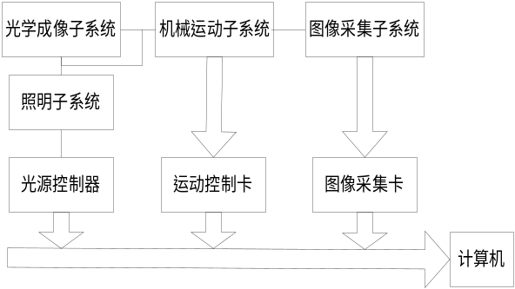
图1 影像测量系统原理图
Fig.1 Block diagram of image measuring system
2.2 影像检测系统的工作原理
该系统的基本工作原理为：影像测量就是通过面阵CCD相机获取被测物体的图像，然后对图像进行预处理，通过测量软件在图像中对被测工件进行测量。但影像一般只能进行2D测量，若采用如(Visual Automatic Focusing，VAF)视觉自动聚焦等技术能够进行2.5D测量。VAF技术就是采用自动聚焦判别函数对高度不在同一平面上的两点进行精确聚焦，然后通过计算得到两点间的距离。图1中的机械运动子系统是用来移动XY工作台和光学成像系统,可以在软件的控制下进行CNC自动测量。
由图2可知，通过图像传感器（CCD）获取被测物体图像的模拟信号，经过图像采集卡进行A /D转换，转换成数字信号、输入到计算机，然后由影像测量软件对图像中需要测量的几何图元进行测量，从而实现对被测物体的非接触测量。图像测量软件需要实现的功能包括获取图像 对图像进行预处理(包括：滤波除噪、图像增强)、图像边缘粗定位、边缘精确定位（根据检测精度进行亚象素定位等）、特征点的定位、图元拟合、对要测量的具体图元进行计算。如直线的长度、两条直线间的夹角、圆的直径、面积，矩形的面积等。
3 影像测量系统软件的关键算法
3.1 图像的预处理
在图像产生、传输和变换的过程中，由于各种因素的影响，往往会使图像与被测物体或原始图像之间产生差异^{[13-19]}。这给从图像中提取各种信息造成了困难和不便。因此，在对图像测量之前要进行各种预处理，以降低噪声的干扰。常见的图像噪声包括光学成像及采样过程中常会出现的混叠噪声、插入噪声、抖动噪声、电子噪声等。而边缘的检测和提取往往对噪声比较敏感，因此需要在检测前对图像进行滤波降噪处理。
滤波器分为线性滤波器和非线性滤波器两大类。线性滤波器对高斯噪声有较好的平滑作用，但其它噪声的抑制效果较差，而且会模糊边缘。非线性滤波器中的中值滤波器在过滤噪声的同时，还能很好的保护边缘轮廓信息。它对消除孤立点和线段的干扰十分有用，特别是对于二进制噪声尤为有效。这一点特别符合几何测量对边缘精密定位的需求，所以系统中采用了中值滤波器对图像进行滤波降噪。
由于要测量物体轮廓边缘的几何信息，所以图像边缘信息提取的好坏就显得尤为关键。一般物体和背景具有较大的对比度，反映在图像上就是物体和背景的灰度差别较大，图像直方图将呈现较为明显的双峰型。因此系统采用阈值法即可较好的实现图像分割。

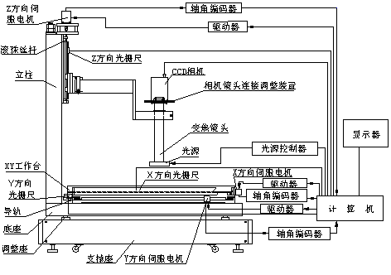
图2 影像测量系统结构示意图
Fig.2 Framework of image measuring system

3.2 典型图元的识别算法
在对被测图元进行测量之前，首先必须判断该图元的类型，然后采用相应的测量算法进行测量^{[20]}。在手动测量时，是人工判断图元后，再采用相应的算法进行测量，但在自动测量时，必须由软件对被测图元首先进行判断然后再进行测量。，本文介绍一种基于图像特征的图元自动识别算法。所谓图像的特征，就是指图像中包括具有某种特征的图元。本文就以周长、面积和真圆度这几个特征参数来说明圆形图元和矩形图元的自动识别算法。在图像中图元的面积就是图元中包含的像素数；周长是指轮廓线上像素间的距离之和。像素间距离有两种情况：并列和倾斜方向。并列可以是上、下、左、右是四个方向这时并列像素间的距离是1个像素。倾斜方向连接的像素也有左上角、左下角、右上角、右下角四个方向这时倾斜像素间的距离为像素。真圆度是在面积和周长的基础上，计算图元的形状复杂程度的特征量。它定义为：
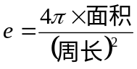， (1)
a、圆形图元的几个特征参数
圆的面积为：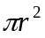；圆的周长为：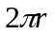。其中为圆的半径。圆形图元的真圆度为：
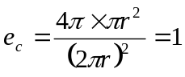， (2)
b、矩形图元的几个特征参数
设矩形图元的相邻的两个边长分别为和，则矩形图元的周长为：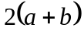；面积为：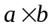。矩形图元的真圆度为：
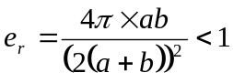， (3)
形状越接近圆，其真圆度就越接近1。通过计算周长、面积和真圆度就可以将圆形图元和矩形识别出来。当然只用周长、面积和真圆度有时很难将形状复杂的图元识别出来，因此除了上面的特征参数以外，还要用到长度、宽度、欧拉数以及查看物体长度方向的区域矩等许多特征参数来一起进行图元的识别。
3.3 典型图元测量算法
针对被测物体常见的几何形状，编写了相应的图像分析及测量程序。现将直线、圆形的测量算法描述如下。
3.3.1 直线图元的测量算法
对于直线图元，采取先逐行或逐列扫描的方法去除边缘图像中“毛刺”噪声点的干扰，同时采用细化算法细化物体边缘。然后再对边缘利用最小二乘法进行线性回归分析后，得到直线方程。设边缘点的坐标为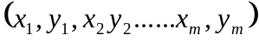，并设一元线性回归方程为：
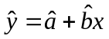， (4)
根据最小二乘法，使与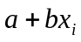偏差的平方和最小可求得：
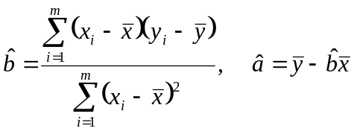， (5)
其中：
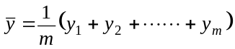
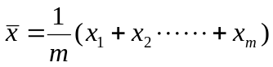
考虑到一些未能去除的噪声点的干扰，所以在第一次线性回归分析后，计算各点到拟合直线的距离，将距离大的离散点去除，然后再进行一次校正线性回归分析。经试验观察，这种方法对离散的伪边缘点的干扰有较好的抑制作用。对于由直线构成的几何图像如三角形、矩形等可以采用上述方法先求出构成上述图形的边缘直线方程，再求出各直线的交点。然后就可以进行长、宽和面积等的计算。
3.3.2 圆形图元的测量算法
由于圆形图元的几何特征与由直线图元组成的图形不同，其测量算法也有所不同。
在本系统中对圆形图元的测量，首先对经过滤波等预处理的图像提取出圆形图元的边缘，根据边缘上的点的坐标求出图元的形心坐标。设边缘点的坐标为 则形心的坐标为：
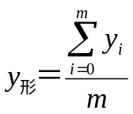 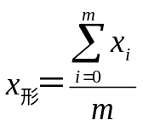， (6)
以形心坐标作为圆心坐标的初值，以不在同一直线上的边缘上的三点确定的圆的半径为圆的半径初值，然后采用求极值的搜索算法使边缘点到圆周上的距离最小，求出圆心坐标和半径。具体算法如下：设圆的方程为：
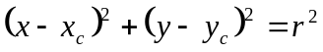， (7)
则边缘上的点(设边缘上的点的坐标为（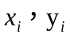）)到圆周上的距离平方为：
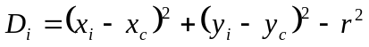， (8)
要进行圆的拟合就是使边缘上的点到拟合圆的距离最小，这时的未知数就是要拟合圆的圆心坐标和半径。令函数
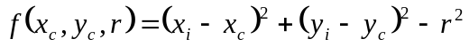，(9)
将边缘点的坐标代入上述方程，通过搜索算法，当计算出的精度达到设定的精度时，停止搜索，这时的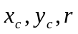即为所求。通过该方法求得拟合圆，然后计算边缘上的点到该圆的距离，将距离大的伪边缘点除去，再进行一次拟合就能够得到测量结果。
3.4自动聚焦高度测量算法
在采用自动聚焦方法进行高度测量时，聚焦判断是实现该测量的关键。在测量中，判断图像是否聚焦与图像的高频成分有关，当完全聚焦时，图像清晰，包含边缘信息的高频分量多，通常，判断图像聚焦与否是通过焦距评价函数来衡量的^{[7]}。焦距评价函数应具有以下几个特点：1、单峰性；2、无偏性；3、能反映离焦极性；4、较高的信噪比；5、速度快。
常用的聚焦评价函数有以下几种：
a、能量谱方法 该方法是基于频域的算法，根据傅立叶光学理论，图像清晰或聚焦的程度主要由图像的高频分量的多少确定，因此可以根据高频分量的多少作为聚焦评价函数的主要依据。将序列图像进行快速傅立叶变换，幅度的平方称为能量谱。由于幅度决定了一幅图像中含有的各种频率分量的多少，故可以用能量谱来构造聚焦评价函数。
设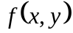是一个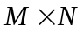图像的函数，则二维离散傅立叶变换为：
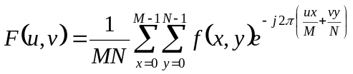， (10)
其傅立叶谱为：
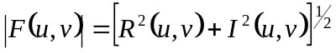 ， (11)
能量谱函数为：
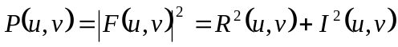， (12)
则能量谱评价函数为：
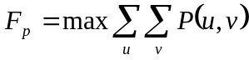， (13)
其中，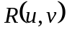和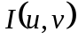分别是傅立叶变换的实部和虚部。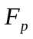所在的位置即为聚焦位置。
b、灰度方差法 一幅聚焦清晰的图像应有较多的灰度变化，因此图像的聚焦程度可以用灰度变化的平均程度即方差来衡量。当灰度方差算子取最大值时，该位置即为聚焦位置。
c、灰度梯度法 聚焦清晰的图像应该有较锐利的边缘，由于梯度算子具有各向同性和旋转不变性，可把图像中各不同走向的边缘和线条突出，离焦量越小图像边缘越锐化，所以图像灰度梯度可以用来评价图像的聚焦程度。对图像中的每一像素点求梯度并求和。即：
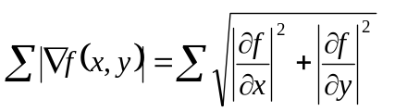， (14)
常用的梯度算子有以下几种：
1）、灰度差分法 采用差分绝对值代替乘方和开方，即利用图像的相邻像素灰度值差的绝对值之和作为聚焦评价函数，即：
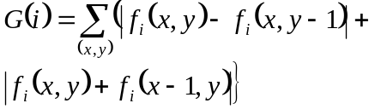， (15)
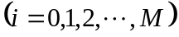
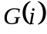取得最大值的位置即为聚焦位置。
2）、Roberts梯度法
在灰度差分法中，没有考虑和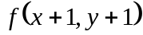灰度差的像素位置关系，可以采用Roberts梯度算子来计算图像的梯度。
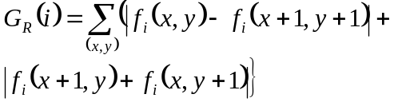，(16)
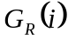取得最大值的位置即为聚焦位置。
3）、Sobel梯度法 即采用Sobel算子的两个卷积核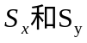来求图像中每点的梯度具体公式如下：
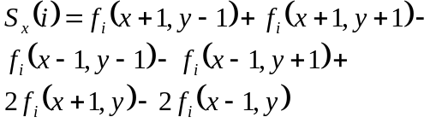，(17)
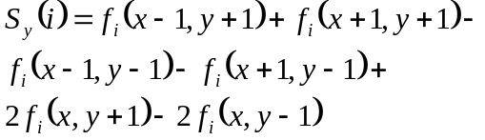，(18)
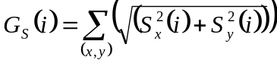， (19)
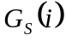取得最大值的位置即为聚焦位置。
能量谱法由于计算量较大，不适用于一般情况下的快速、实时测量。灰度差分法和Roberts梯度法计算速度快，但对于复杂图像由于没有考虑周围点的变化，容易受噪声影响而导致错误的聚焦。综合考虑，本文采用Sobel梯度法来进行聚焦评价。
由于本系统在进行高度测量时，焦距和像距固定，因此可以通过Z轴方向上的伺服运动系统实现调焦，利用滚珠丝杆作为传动机构，伺服电机为驱动源，带动光学成像系统沿Z轴方向上下移动，通过聚焦评价函数判断实现正确聚焦。通过计算两个不同平面上聚焦时Z轴方向的光栅尺的读数的差值, 就可计算两个平面间的距离。具体步骤如图3所示。
3.5影像测量系统光栅尺读数的误差补偿方法
在进行影像测量的过程中有时测量的距离超过了视野范围在这种情况下，要进行测量就要移动工作台，这时的测量值是由光栅尺的读数确定的。由于工作台本身的精度问题、光栅尺本身的精度问题以及其它方面的原因可能引起光栅尺的读数有误差，所以对光栅尺的读数要进行补偿，具体的补偿方法有多种^{[8-20]}，下面就介绍光栅尺的分段补偿方法。首先是要将工作台调平，然后通过对标准的高精度的光刻玻璃尺（精度为0.000 1mm）进行分段测量，工作台在x、y两个方向上的行程为200、300 mm。用一根300 mm的标准尺对x方向上每隔10 mm就记下光栅尺的读数，然后根据每段光栅尺的读数和标准尺的值进行比较得到误差值。然后根据误差值进行误差补偿，如常用的方法有分段线性回归法，即在每一段都分别采用线性回归的方法进行误差补偿，分段的长度可以根据具体情况确定。
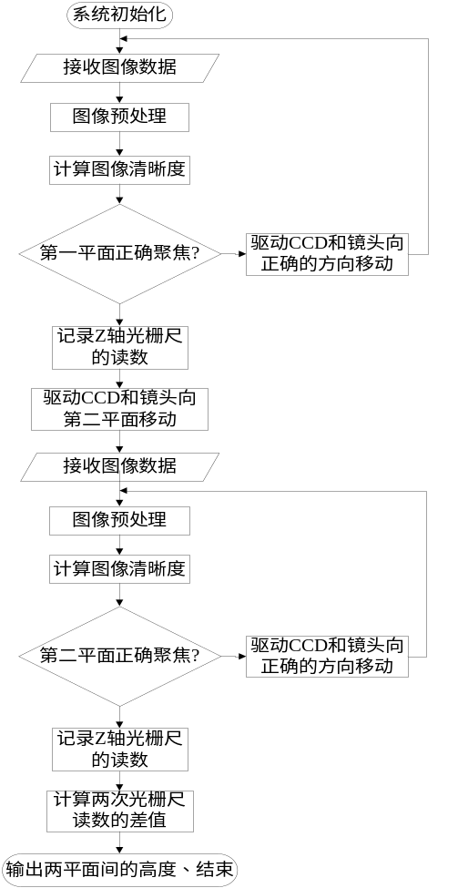
图3高度测量流程图
Fig.3 Flowchart of height measurement
4 测量实验与结果
4.1 比例尺的设定实验
影像测量的过程中，要将测到的像素值换算成毫米等通用的计量单位，不同的放大倍率下一个像素所代表的被测物体的长度不同，所以在不同的放大倍率下，要进行比例尺的调整。通常的做法就是用标准板（通常为光刻的高精度的光学玻璃，上面刻有不同尺寸的圆、矩形等）在不同的放大倍率下进行测量，将标准板上的实际尺寸和在不同放大倍率下所测的像素值的比值就是在不同放大倍率下的比例尺。
为了提高测量的精度，可在同一放大倍率下，对直径不同的圆的直径进行测量并分别计算出每一个像素所代表的长度然后求平均值作为在该放大倍率下的比例尺。
在进行实际的测量之前，先对系统进行标定试验，其中一项就是进行比例尺的设定，在同一测量条件下，对同一标准板上的图像像素长度进行测量（如图4所示）。具体操作为对标准板上的尺寸不同的多个圆测量他们的直径，实际直径和得到的像素直径的比值即为比例尺。以下为物距50 mm的条件下得到的比例尺的标定结果。
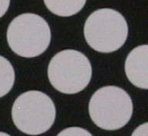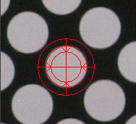
（a）原始图像 （b）拟合后的图像
(a) origin image (b) fitting image of (a)
图4比例尺设定试验
Fig.4 Experiment of scale establishment
比例尺的大小决定了系统的分辩能力，因此在条件许可的前提下，提高图像的分辨率使物体的像素跨度尽量大，从而使比例尺减小，以提高测量精度。在软件中通过将计算得到的比例尺保存起来，在放大倍率等不变的条件下，可以重复使用该比例尺进行测量。但当放大倍率改变时，要重新设定比例尺。
表1 系统比例尺的标定结果
Tab.1 Result of system scale calibration
测量次数 | 物 长  D₀(mm) | 像 长  D_{p}(pixel) | 物/像 | 比例尺  (平均值) | 3σ
1 | 0.800 | 29 | 0.02759 | 0.02766 | 0.0005
2 | 1.000 | 36 | 0.02778 | 0.02766 | 0.0005
3 | 1.200 | 43 | 0.02791 | 0.02766 | 0.0005
4 | 2.000 | 73 | 0.02740 | 0.02766 | 0.0005
5 | 3.000 | 109 | 0.02752 | 0.02766 | 0.0005
6 | 4.000 | 145 | 0.02759 | 0.02766 | 0.0005
7 | 10.000 | 361 | 0.02770 | 0.02766 | 0.0005
8 | 20.000 | 719 | 0.02782 | 0.02766 | 0.0005
4.2 直线图元和圆形图元的测量
图5是利用直线图元和圆形图元测量程序分别对PCB板上的线宽和圆孔进行测量，测量结果如表2所示。为了提高测量的速度，进行测量时，采用圆形窗或矩形窗（窗口的大小可以调节），将被测物体至于选择窗内，计算时只对选择框内的物体进行计算，这样就减少了运算量，提高了运算速度。
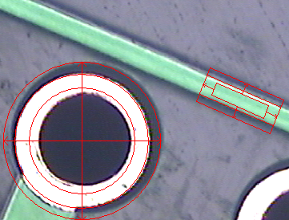
图5直线和圆形图元测量结果
Fig. 5 Measuring result of line and circle geometric figures
表2 直线图元和圆形图元测量结果(单位：mm)
Tab.2 Measuring result of line and circle geometric figures (Unit: mm)
测量  次数 | 测量结果 |  | 3σ |  | 理论值
测量  次数 | 线宽 | 直径 | 线宽 | 直径 | 线宽 | 直径
1 | 0.1965 | 1.2545 | 0.0079 | 0.0086 | 0.200 | 1.250
2 | 0.2016 | 1.2602
3 | 0.1947 | 1.2549
4 | 0.2002 | 1.2551
5 | 0.1978 | 1.2543
6 | 0.1946 | 1.2538
7 | 0.2005 | 1.2604
8 | 0.1982 | 1.2531
平均值 | 0.1980 | 1.2558
直线图元的测量误差主要来源是物体边缘的定位误差。本系统中对直线图元的拟合采用了最小二乘法，并采用计算距离的方法排除了孤立噪声点对边缘的影响。测量结果表明系统具有较高的测量精度和较好的测量重复性。
试验结果表明圆形图元测量算法具有较强的抗干扰能力，通过求解物体的形心作为拟合的初值，提高了拟合速度，在进行拟合时，采用了除去孤立噪声点的方法，提高了拟合的精度。同时，采用搜索算法，可以人为设定拟合的精度。对于测量精度高的物体，可以将拟合的精度相对提高；而对拟合精度要求不高的物体测量时，可以将拟合精度降低，以提高测量速度。
4.3自动聚焦高度测量
以下图6为采用自动聚焦原理进行高度测量。表3中的数据是在相机为Sony公司的SSC-DC54A,镜头为Navitar公司的12XZoom在放大倍率为4.7倍时测的结果。本文所采用的自动影像测量系统如图7所示。
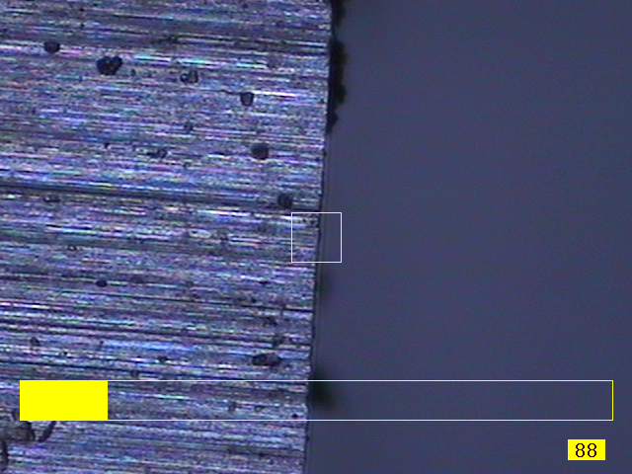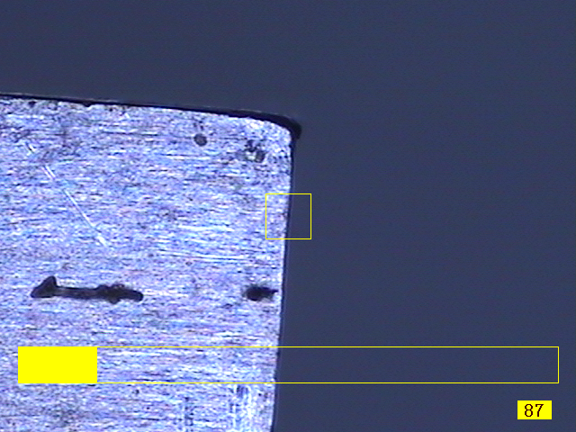
（a） 高面自动聚焦示意图 （b） 低面自动聚焦示意图
(a) is autofocus on high level (b) is autofocus on low level
图6 高度测量示意图
Fig. 6 Height measurement with autofocus method
表3 高度测量结果(单位：mm)
Tab.3 Result of height measurement (Unit: mm)
测量  次数 | 高 面 | 低 面 | 高 度 | 高度残差
1 | 129.277 | 65.553 | 63.724 | -0.0134
2 | 129.269 | 65.548 | 63.721 | -0.0164
3 | 129.277 | 65.546 | 63.731 | -0.0064
4 | 129.282 | 65.54 | 63.742 | 0.0046
5 | 129.279 | 65.54 | 63.739 | 0.0016
6 | 129.278 | 65.529 | 63.749 | 0.0116
7 | 129.268 | 65.54 | 63.728 | -0.0094
8 | 129.272 | 65.538 | 63.734 | -0.0034
9 | 129.282 | 65.529 | 63.753 | 0.0156
10 | 129.282 | 65.529 | 63.753 | 0.0156
均值 | 129.2766 | 65.5392 | 63.7374
3σ | 0.01576 | 0.04728 | 0.03513
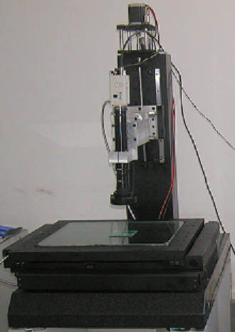
图7 自动影像检测系统
Fig. 7 The automatic image measuring system
由上述的测量结果可知，本系统中所采用的Sobel梯度法进行聚焦评价来进行高度测量，其测量的精度为0.035 mm。
5 结论
本文根据现代工业检测精度高、速度快的要求，提出了非接触影像测量的方法，并介绍了自动影像测量系统的结构和工作原理。然后研究了影像测量中的典型图元的识别和测量算法以及基于自动聚焦原理的高度测量算法。最后，给出了影像测量中超出视野范围大尺寸测量时光栅尺的误差补正方法以及比例尺的设定方法。实验结果证明：图元的测量精度在微米级；高度测量精度为0.035 mm；系统比例尺的标定精度为0.5 μm。基本满足了自动影像测量的要求。（结论要有数据）

参考文献：（五号）
- 邹定海,叶声华,王春和.用于在线测量的视觉检测系统[J].仪器仪表学报,1995，16(4): 337-340.（小五）
ZOU D H, YE SH H, WANG CH H. A visual inspection system for on-line measurement [J]. Chinese Journal of Scientific Instrument, 1995, 16(4): 337-340 . (in Chinese)
- 周 亘.微机在工件不圆度自动测量中的应用[J].基础自动,2001,8(6): 50-53.
ZHOU G. The application of computer in automatic measure of the non-round degree of the parts [J]. Basic Automation, 2001,8(6): 50-53 . (in Chinese)
- 郭强生，靳卫国，周庆亚. 集成电路粘片机视觉检测技术研究[J].电子工业专用设备，2005，34（7）：34-40.
GUO Q SH, JIN W G, ZHOU Q Y. Vision inspection technology of IC die bonder [J]. Equipment for Electronic Products manufacturing, 2005，34（7）：34-40 .(in Chinese)
- WEI ZH ZH, ZHANG G J, LI X. The application of machine vision in inspecting position-control accuracy of motor control systems [C]. Proceedings of the Fifth International Conference on Electrical Machines and Systems, Shenyang, P.R. China: ICEMS, 2001：1031-1038.
- SCAMAN M E, ECONOMIKOS L. Computer vision for automatic inspection of complex metal patterns on multichip modules (MCM-D)[J]. IEEE, 1995,18(4): 675 – 684.
- YING Y B, WANG J P, JIANG H Y. Inspecting diameter and defect area of fruit with machine vision [J]. Transactions of the CSAE, 2002, 18(5): 216-220.
- 姜志国,韩冬兵,袁天云,等. 基于全自动控制显微镜的自动聚焦算法研究[J].中国图像图形学报，2004，9(4): 396-401.
JIANG Z G, HAN D B, YUAN T Y, et al.. Study on Auto Focusing Algorithm for Automatic Microscope [J]. Journal of Image and Graphics, 2004,9(4): 396-401 .(in Chinese)
- YANG C C, MAREFAT M M, CIARALLO F W. Error analysis and planning accuracy for dimensional measurement in active vision inspection [J]. IEEE Transactions on Robotics and Automation, 1998, 14(3): 476-487.
- 吴晓波，安问斗，杨钢.图像测量系统中的误差分析即提高测量精度的途径[J]. 光学精密工程，1997，5（1）：133-141.
WU X B, AN W D, YANG G. Error analysing and approaches of improving measuring precision in image measuring system [J]. Opt. Precision Eng., 1997, 5(1): 133-141. (in Chinese)

